
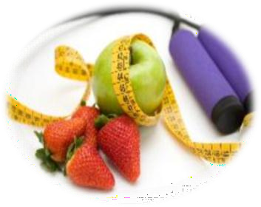
MODUL PRAKTIKUM PENILAIAN STATUS GIZI
Oleh :
Tim Dosen PSG

PROGRAM STUDI S1 ILMU GIZI

INSTITUT KESEHATAN IMMANUEL BANDUNG
Jl. Kopo No.161 Bandung, Telp: (022) 5212326; Fax: (022) 5212326

LEMBAR PENGESAHAN

BUKU PANDUAN PRAKTIKUM PENILAIAN STATUS GIZI

Disusun Oleh :

Tim Dosen Prodi S1 Ilmu Gizi

Bandung, Agustus 2025

Ketua Program Studi S1 Ilmu Gizi
Institut Kesehatan Immanuel Bandung


Galuh Chandra Irawan, SKM.,M.Gizi.,AIFO

DAFTAR ISI

Modul I. .......... Pengukuran Antropometri (BB, TB, PB) Modul II Pengukuran LILA, LIDA dan LIKA
Modul III. ....... Pengukuran RLPP, TL dan Tebal Lemak Tubuh Modul IV. ....... Pengisian, Analisa dan Interpretasi Data KMS Modul V Penilaian Status Gizi di Posyandu
Modul VI Pemeriksaan Biokimia
Modul VII Pemeriksaan Tanda Klinis
Modul VIII Pemeriksaan Biofisik
Modul IX Estimasi Bahan Makanan
Modul X Survey Konsumsi Pangan

MODUL I
Pengukuran Antropometri

(Berat Badan, Tinggi Badan, Panjang Badan)

Tujuan dari pengukuran kesehatan adalah untuk mengetahui kondisi pertumbuhan dan gizi anak. Penilaian pertumbuhan pada anak sebaiknya dilakukan dengan jarak yang teratur disertai dengan pemeriksaan serta pengamatan fisik. Pengukuran berat badan digunakan untuk mengukur pertumbuhan secara umum atau menyeluruh. Sedangkan tinggi badan digunakan untuk mengukur pertumbuhan linier. Pengukuran antropometri (berat badan, tinggi badan dan lingkar lengan) sebenarnya sangat mudah dilakukan namun juga sekaligus rawan terhadap bias dan error data. Untuk menghindari bias dan error data maka hal yang perlu diperhatikan adalah kualitas alat yang digunakan dan ketelitian pewawancara dalam melakukan pengukuran.

Prosedur Kerja
  - Pengukuran Berat Badan
    - Menggunakan Dacin
Prosedur Penimbangan dengan Menggunakan Dacin
      - Gantung dacin pada tempat yang kokoh seperti penyangga kaki tiga atau pelana rumah/ kosen/ dahan pohon yang kuat.
      - Atur posisi batang dacin sejajar dengan mata penimbang
      - Pastikan bandul geser berada pada angka NOL dan posisi paku tegak lurus
      - Pasang sarung/ celana/ kotak timbang yang kosong pada dacin
      - Seimbangkan dacin dengan memberi kantung plastik berisikan pasir/ batu diujung batang dacin, sampai kedua jarum tegak lurus
      - Bila ibu tidak membawa KMS, tanyakan berat badan balita 2 bulan dan 1 bulan sebelumnya, karena untuk menentukan status pertumbuhan perlu 3 titik pengukuran
      - Masukkan balita ke dalam sarung timbang dengan pakaian seminimal mungkin dan geser bandul sampai paku tegak lurus
      - Baca berat badan balita dengan melihat angka di ujung bandul geser
      - Catat hasil penimbangan dengan benar di kertas/ buku bantu dalam kg dan ons
      - Kembalikan bandul ke angka nol dan keluarkan balita dari sarung/ celana/ kotak timbang

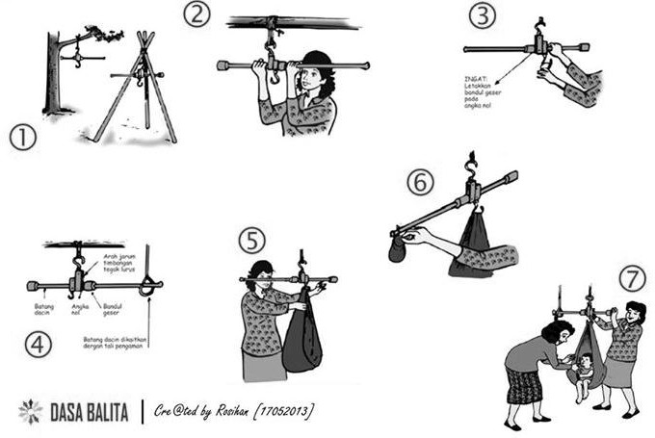Gambar 1. Penimbangan Anak yang Belum Bisa Berdiri Menggunakan Timbangan Digital

    - Menggunakan SECA
Alat ini digunakan baik untuk mengukur berat badan orang dewasa, anak yang sudah bisa berdiri maupun bayi, hanya cara pengukurannya saja yang berbeda. Prosedur penimbangan sebagai berikut :
      - Letakkan alat timbang di bagian yang rata/datar dan keras 2.
      - Jika berada di atas rumput yang tebal atau karpet tebal atau permadani, maka pasang kaki tambahan pada alat timbangan untuk bisa mengatasi daya pegas dari alas yang tebal 3.
      - Pastikan alat timbang menunjukkan angka “00.00” sebelum melakukan penimbangan dengan menekan alat timbang tersebut. Jika alat timbang tidak menunjukkan angka “00.00” lakukan hal sebagai berikut :
      - Periksa apakah ada baterai pada alat timbang tersebut
      - Periksa apakah posisi positif dan negatif baterai sudah sesuai
      - Ganti baterai baru (pewawancara harus membawa baterai cadangan selama kegiatan pengukuran dilakukan)

      - Jelaskan kepada ibu/pengasuh tujuan dari pengukuran berat badan dan berikan kesempatan untuk bertanya 2.
      - Pastikan bahwa anak tidak menggunakan pakaian tebal, pampers, popok, selimut, dll, agar mendapatkan berat badan anak seakurat mungkin
      - Pengukuran berat badan untuk anak yang bisa berdiri :
        - Ketika alat timbang sudah menunjukkan angka 00.00 mintalah anak tersebut untuk berdiri di tengah-tengah alat timbang. 2.
        - Pastikan posisi badan anak dalam keadaan berdiri tegak, mata/kepala lurus ke arah depan, kaki tidak menekuk. Pewawancara dapat membantu anak tersebut berdiri dengan baik di atas timbangan dan untuk mengurangi gerakan anak yang tidak perlu yang dapat mempengaruhi hasil penimbangan. 3.
        - Setelah anak berdiri dengan benar, secara otomatis alat timbang akan menunjukkan hasil penimbangan digital. Mintalah anak tersebut untuk turun dulu dari timbangan dan pewawancara harus segera mencatat hasil penimbangan tersebut
      - Pengukuran berat badan untuk anak yang belum bisa berdiri :
        - Jika anak belum bisa berdiri, maka minta ibu/pengasuh untuk menggendong tanpa selendang. Ketika alat timbang sudah menunjukkan angka 00.00 mintalah ibu dengan menggendong sang anak untuk berdiri di tengah-tengah alat timbang. 2.
        - Pastikan posisi ibu, badan tegak, mata lurus ke depan, kaki tidak menekuk dan kepala tidak menunduk ke bawah. Sebisa mungkin bayi/anak dalam keadaan tenang ketika ditimbang. 3.
        - Setelah ibu berdiri dengan benar, secara otomatis alat timbang akan menunjukkan hasil penimbangan digital. Mintalah ibu tersebut untuk turun dulu dari timbangan dan pewawancara harus segera mencatat hasil penimbangan tersebut 4.
        - Ulangi proses pengukuran, kali ini hanya ibu saja tanpa menggendong anak
Catatan mengenai timbangan :
Karena timbangan digital cukup rentan terhadap guncangan dan beban berat, usahakan agar timbangan dibawa ke kabin pesawat dan tidak ditaruh di bawah barang-barang yang berat untuk mencegah kerusakan.
Alat timbang, baik ketika sedang maupun tidak digunakan jangan terkena sinar
matahari langsung karena akan mempengaruhi tampilan digital alat timbang.
Tim lapang dapat melakukan kalibrasi sederhana untuk mengecek kondisi alat timbang yaitu dengan menimbang benda yang diketahui beratnya, misal : sekaleng disinfektan, dumbel dll.

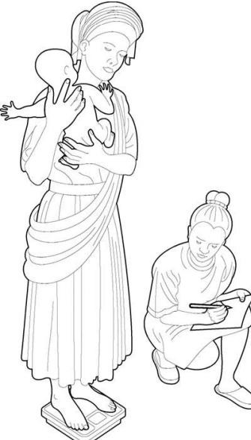

Gambar 2. Penimbangan Anak yang Belum Bisa Berdiri Menggunakan Timbangan Digital

Pengukuran Panjang Badan (untuk balita berumur kurang dari 2 tahun)
    - Pilih meja atau tempat yang datar dan rata. Siapkan alat panjang badan.
    - Lepaskan kunci pengait yang berada di samping papan pengukur
    - Tarik meteran sampai menempel rapat pada dinding tempat menempelnya kepala dan pastikan meteran menunjukkan angka nol dengan mengatur sekrup skala yang ada di bagian kaki balita. Buka papan hingga posisinya memanjang dan datar.
    - Tarik meteran sampai menempel rapat pada dinding tempat menempelnya kepala dan pastikan meteran menunjuk angka nol. Geser kembali papan penggeser pada tempatnya. Telentangkan balita di atas papan pengukur dengan posisi kepala menempel pada bagian papan yang datar dan tegak lurus (papan yang tidak dapat bergerak). Pastikan puncak kepala menempel pada bagian papan yang statis.
    - Posisikan bagian belakang kepala, punggung, pantat dan tumit menempel secara tepat pada papan pengukur. Geser bagian papan yang bergerak sampai seluruh bagian kedua telapak kaki menempel pada bagian papan yang dapat digeser (dengan cara menekan bagian lutut dan mata kaki). Baca dan catat panjang badan balita dari angka kecil ke angka besar.

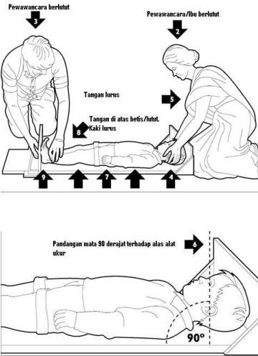
Gambar 3. Penimbangan Anak yang Belum Bisa Berdiri Menggunakan Timbangan Digital

  - Pengukuran Tinggi Badan (untuk balita berumur lebih dari 2 tahun) Mikrotoise adalah alat yang digunakan untuk mengukur tinggi badan seseorang.

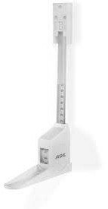
Gambar 4. Alat pengukur tinggi badan (microtoise)

    - Letakkan microtoise di lantai yang rata dan menempel pada dinding yang tegak lurus.
    - Tarik pita meteran tegak lurus ke atas sampai angka pada jendela baca menunjukkan angka nol
    - Paku/ tempelkan ujung pita meteran pada dinding
    - Tarik kepala microtoise ke atas sampai ke paku
    - Posisikan balita berdiri tegak lurus di bawah microtoise membelakangi dinding
    - Posisikan kepala balita berada di bawah alat geser microtoise, pandangan lurus ke depan.
    - Posisikan balita tegak bebas, bagian belakang kepala, tulang belikat, pantat dan tumit menempel di dinding.
    - Posisikan kedua lutut dan tumit rapat.
    - Tarik kepala microtoise sampai puncak kepala balita.
    - Baca angka pada jendela baca dan mata pembaca harus sejajar dengan garis merah.
    - Angka yang dibaca adalah yang berada pada garis merah dari angka kecil ke arah angka besar.
    - Catat hasil pengukuran tinggi badan balita pada kartu status

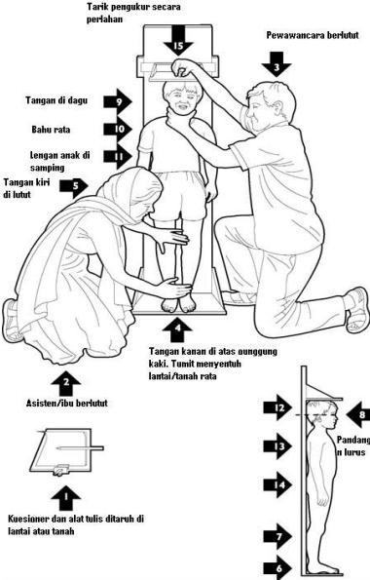

Gambar 5. Pengukuran Tinggi Badan Anak yang Sudah Bisa Berdiri Menggunakan Microtoise

Prosedur Penentuan Umur Balita
    - Tentukan tanggal, hari dan tahun pada waktu balita ditimbang
    - Kurangi dengan tanggal, hari, bulan dan tahun balita pada waktu lahir
    - Penghitungan umur dalam bulan penuh, kelebihan hari dibulatkan menjadi nol (0)

Praktikum
  - Lakukan pengukuran berat badan dan tinggi badan pada sampel orang dewasa (setiap pengukuran diulang 3 kali, catat hasilnya) !
  - Lakukan pengukuran berat badan dan tinggi badan pada sampel anak balita < 2 tahun (setiap pengukuran dilakukan cukup 1 kali, catat hasilnya) !
  - Berikan interpretasi dari semua hasil pengukuran !

LEMBAR KERJA

Nama Mahasiswa | :
NIM | :
Judul Praktikum | :
Prosedur Praktikum | :

Hasil Pengamatan | :

Pembahasan | :

Kesimpulan | :
Dokumentasi | :
Daftar Pustaka | :

Paraf Pemeriksa : | Nilai :

MODUL II

Pengukuran Antropometri LILA, LIKA dan LIDA

Prosedur Kerja
  - Pengukuran Lingkar Lengan Atas (LILA)
Pengukuran LILA adalah suatu cara untuk mengetahui resiko Kekurangan Energi Protein (KEP) wanita usia subur (WUS). Pengukuran LILA tidak dapat digunakan untuk memantau perubahan status gizi dalam jangka pendek. LILA merupakan salah satu pilihan untuk penentuan status gizi ibu hamil, karena mudah dilakukan dan tidak memerlukan alat-alat yang sulit diperoleh dengan harga yang lebih murah. Pengukuran LILA pada kelompok WUS baik ibu hamil maupun calon ibu merupakan salah satu cara deteksi dini yang mudah dan dapat dilaksanakan oleh masyarakat awam, untuk mengetahui kelompok beresiko KEK. KEK merupakan keadaan dimana ibu penderita kekurangan makanan yang berlangsung menahun (kronis) yang mengakibatkan timbulnya gangguan kesehatan pada ibu.
Pita LILA (lingkar lengan atas) biasa digunakan untuk mengukur lingkar lengan atas dari lengan kiri atau lengan yang tidak aktif. Pita ukur ini terbuat dari karton berukuran 36,8 x 3,5 cm dengan lubang di ujungnya dan memiliki skala dalam ukuran sentimeter di kedua sisinya. Sisi pertama untuk mengukur lingkar lengan atas dan sisi lainnya untuk mengukur berat badan. Warna putih menandakan bahwa berat badan/lingkar lengan atas yang cukup, sedangkan warna merah merah menandakan bahwa berat badan/lingkar lengan atas kurang.

Cara Mengukur :
    - Persiapan alat : pita pengukur Lingkar Lengan Atas
    - Perkenalan diri anda dan terangkan prosedur pengukuran LILA serta manfaatnya dalam memantau status gizi ibu hamil.
    - Persiapkan lengan ibu yang akan diukur, dipilih sisi lengan yang tidak banyak digunakan untuk bekerja (misalnya, ibu tidak kidal, kita memilih lengan sebelah kiri). Bebaskan lengan kiri ibu hamil dari lengan baju.
    - Tetapkan posisi siku ibu hamil, membentuk sudut 90o dan rileks (tidak kaku)
    - Letakkan pita antara bahu (akromion) dengan siku (olecranon), lalu tentukan titik tengahnya.
    - Lingkarkan pita LILA setinggi titik tengah yang telah ditetapkan. Pita tidak boleh terlalu ketat atau terlalu longgar.
    - Lakukan pembacaan melalui lubang batas pada pita LILA.

Hal-hal yang perlu diperhatikan:
Pengukuran dilakukan di bagian tengah antara bahu dan siku lengan kiri.
Lengan harus dalam posisi bebas lengan baju dan otot lengan dalam kondisi tidak tegang atau kencang.
Alat pengukur dalam keadaan baik, dalam arti tidak kusut atau terlipat-lipat sehingga permukaannya menjadi tidak rata.
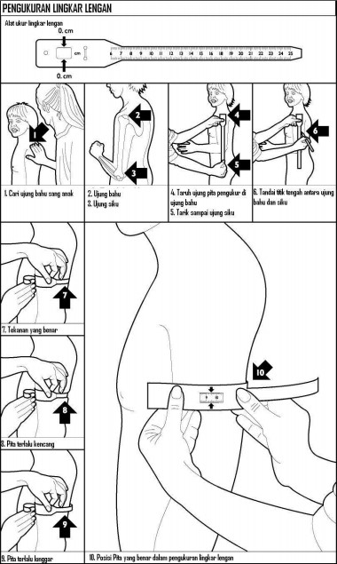

Gambar 6. Pengukuran Lingkar Lengan Atas

Batas Ambang :
Hasil pengukuran LILA, apabila <23,5 cm berarti KEK (Kekurangan Energi Kronis) dan >23,5 cm berarti tidak ada KEK. Apabila ibu hamil berisiko KEK, diperkirakan akan melahirkan bayi dengan Berat Badan Lahir Rendah (BBLR) (Supariasa, 2002). Sedangkan menurut Sarijuddin (2012), ambang batas pengukuran LILA adalah sebagai berikut :

Klasifikasi | Batas Ukur
Wanita usia subur
KEK | < 23,5 cm
Normal | 23,5 cm
Bayi usia 0-30 hari
KEP | < 9,5 cm
Normal | 9,5 cm
Balita
KEP | < 12,5 cm
Normal | 12, 5 cm

Pengukuran Lingkar Kepala (LIKA)
Lingkar kepala adalah standar prosedur dalam ilmu kedokteran anak secara praktis, yang biasanya untuk memeriksa keadaan patologi dari besarnya kepala atau peningkatan ukuran kepala. Contoh yang sering digunakan adalah kepala besar (hidrosefalus) dan kepala kecil (mikrosefalus). Lingkar kepala terutama dihubungkan dengan ukuran otak dan tulang tengkorak. Ukuran otak meningkat secara cepat pada tahun pertama, akan tetapi besar lingkaran kepala tidak menggambarkan keadaan kesehatan dan gizi. Bagaimanapun juga ukuran otak dan lapisan tulang kepala dan tengkorak dapat bervariasi sesuai dengan keadaan gizi. Dalam antropometri gizi, rasio lingkar kepala dan lingkar dada cukup berarti dalam menentukan KEP pada anak. Lingkar kepala dapat juga digunakan sebagai informasi tambahan dalam pengukuran umur.

Alat ukur :

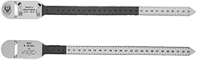

Gambar 7. Pita LIKA dan LILA

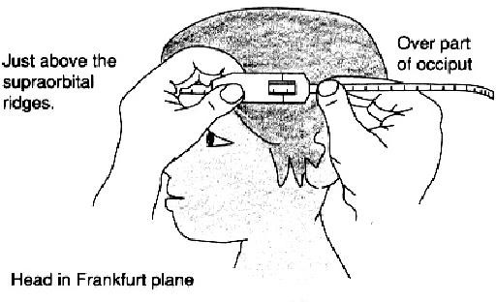

Gambar 7. Pengukuran Lingkar Kepala

Batas Ambang :

BBLR | Bayi Berat Lahir Normal
Warna Merah : < 27,0 cm  Warna Kuning : 27,0 – 29,4 cm | Warna Hijau : >= 29,5 cm

Arti Warna Pita :
Warna merah = artinya berat bayi setara dengan < 2000 gram Warna kuning = artinya berat bayi setara dengan 2000 – 2499 gram Warna hijau = artinya berat bayi setara dengan ≥ 2500 gram

Pengukuran LIDA (Lingkar Dada)
Pengukuran lingkar dada biasanya dilakukan pada anak yang berumur 2- 3 tahun, karena rasio lingkar kepala dan lingkar dada sama pada umur 6 bulan. Setelah umur ini, tulang tengkorak tumbuh secara lambat dan pertumbuhan dada lebih cepat. Umur antara 6 bulan dan 5 tahun, rasio lingkar kepala dan lingkar dada adalah kurang dari 1. Hal ini dikarenakan akibat kegagalan perkembangan dan pertumbuhan atau kelemahan otot dan lemak pada dinding dada. Ini dapat digunakan sebagai indikator dalam menentukan KEP pada anak balita. Pengukuran lingkar dada dilakukan pada saat bernapas biasa (mid respirasi) pada tulang Xifoidius (insicura substernalis). Pengukuran lingkar dada ini dilakukan dengan posisi berdiri pada anak yang lebih besar, sedangkan pada bayi dengan posisi berbaring.

Alat Ukur :
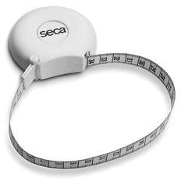
Pita ukur.
Gambar 8. Alat ukur lingkar dada (anthropometry tape)

Cara mengukur :
    - Menyiapkan pita ukur
    - Melingkarkan pita pengukur pada daerah dada
    - Mencatat hasil pengukuran

Batas Ambang
Batas normal lingkar dada bayi yaitu 30-38 cm.
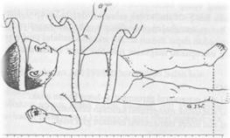

Gambar 9. Pengukuran Lingkar Dada

Praktikum
  - Lakukan pengukuran LIKA dan LIDA pada sampel bayi < 1 tahun !
  - Lakukan pengukuran LILA pada sampel orang dewasa !
  - Berikan interpretasi hasil pengukurannya !

LEMBAR KERJA

Nama Mahasiswa | :
NIM | :
Judul Praktikum | :
Prosedur Praktikum | :

Hasil Pengamatan | :

Pembahasan | :

Kesimpulan | :
Dokumentasi | :
Daftar Pustaka | :

Paraf Pemeriksa : | Nilai :

MODUL III

Pengukuran RLPP, TL dan Tebal Lemak Tubuh

Prosedur Kerja
  - Pengukuran RLPP (Rasio Lingkar Pinggang Pinggul)
Rasio lingkar pinggang terhadap panggul (Wrist-Hip ratio/WHR), pembagian ukuran lingkar pinggang dan panggul, ialah cara sederhana dalam penentuan distribusi lemak baik di bawah kulit maupun pada jaringan intra-abdominal. Penggelembungan rasio pinggang panggul (pria >1,0 dan wanita >0,85) menandakan penumpukan lemak di dalam perut. Resiko yang diakibatkan oleh gumpalan lemak di dalam perut memang lebih tinggi dibandingkan timbunan di bawah kulit karena aliran darah di daerah itu lebih tinggi. Rasio lingkar pinggang panggul (RLPP) dapat dipakai untuk mendeteksi kelebihan lemak tubuh pada seseorang dan akurat untuk mendeteksi risiko penyebab PJK, beberapa jenis kanker, hiperkolesterolemia, hipertensi. Beberapa hasil penelitian menunjukkan bahwa RLPP akan meningkat dengan bertambahnya umur. Selain itu RLPP berkaitan dengan tingkat social ekonomi dan aktifitas fisik, dan pada pria berkaitan erat dengan konsumsi alkohol. Pengukuran lingkar pinggang dan pinggul harus dilakukan oleh tenaga yang terlatih dan posisi pengukuran harus tepat. Perbedaan posisi pengukuran akan memberikan hasil yang berbeda.
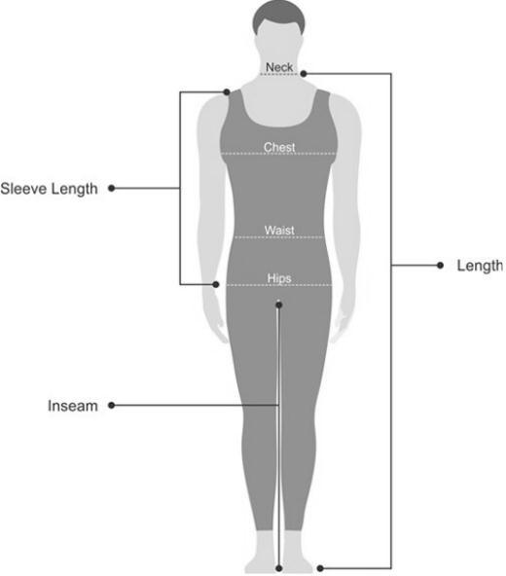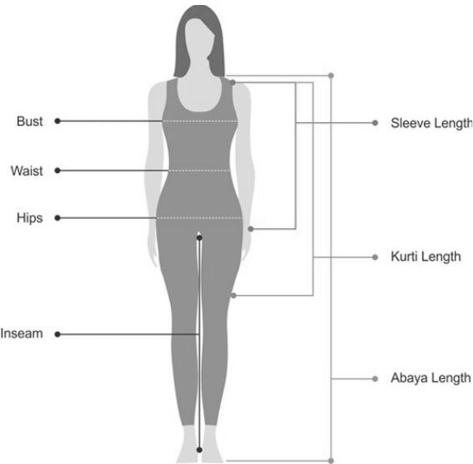

Gambar 10. Posisi pengukuran lingkar pinggang pinggul

Gambar 11. Pengukuran lingkar pinggang pinggul
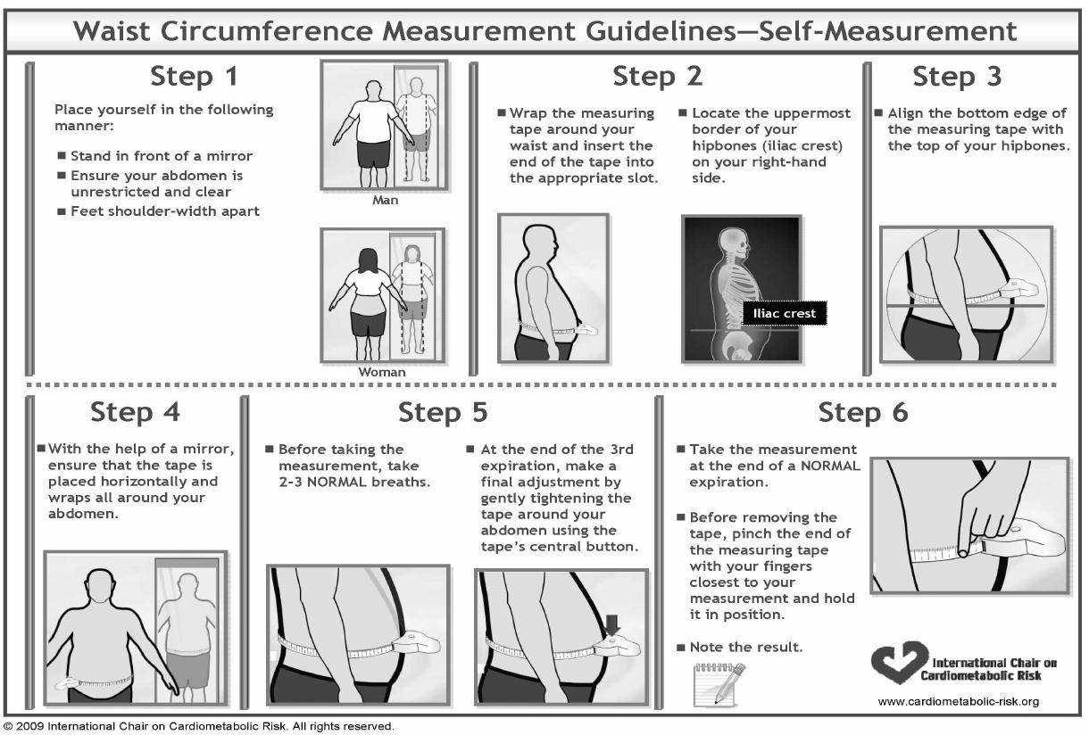

Alat Ukur :
Gambar 12. Waist circumference tape

Cara Mengukur :
    - Lingkar pinggang
      - Subjek menggunakan pakaian yang longgar (tidak menekan) sehingga alat ukur dapat diletakkan dengan sempurna. Sebaiknya pita pengukur tidak berada di atas pakaian yag digunakan.
      - Subjek berdiri tegak dengan perut dalam keadaan yang rileks.
      - Letakkan alat ukur melingkari pinggang secara horisontal, dimana merupakan bagian terkecil dari tubuh. Bagi subjek yang gemuk, dimana sukar menentukan bagian paling kecil, maka daerah yang diukur adalah antara tulang rusuk dan tonjolan iliaca. Seorang pembantu diperlukan untuk meletakkan alat ukur dengan tepat.
      - Lakukan pengukuran di akhir ekspresi yang normal dengan alat ukur tidak menekan kulit.
      - Bacalah hasil pengukuran pada pita hingga 0,1 cm terdekat.
    - Lingkar pinggul
      - Subjek mengenakan pakaian yang tidak terlalu menekan.
      - Subjek berdiri tegak dengan kedua lengan berada pada sisi tubuh dan kaki rapat.
      - Pengukur jongkok di samping subjek sehingga tingkat maksimal dari panggul terlihat.
      - Lingkarkan alat pengukur secara horisontal tanpa menekan kulit. Seorang pembantu diperlukan untuk mengatur posisi alat ukur pada sisi lainnya.
      - Bacalah dengan teliti hasil pengukuran pada pita hingga 0,1 cm terdekat.

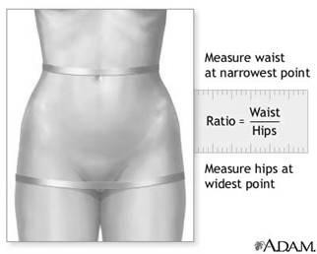
Gambar 13. Lingkar pinggang pinggul

Batas Ambang :
Seidell, dkk (1987) memberikan petunjuk bahwa rasio lingkar pinggang dan pinggul untuk perempuan adalah 0,77 dan 0,90 untuk laki-laki.

Pengukuran Tinggi Lutut
Pengukuran tinggi badan menggunakan tinggi lutut digunakan untuk pasien yang tidak dapat berdiri dengan tegak ataupun yang sedang tirah baring (bed rest) sehingga tidak memungkinkan untuk dilakukannya pengukuran tinggi badan secara normal. Tinggi lutut erat kaitannya dengan tinggi badan, sehingga data tinggi badan didapatkan dari tinggi lutut bagi orang tidak dapat berdiri atau lansia. Pada lansia digunakan tinggi lutut karena pada lansia terjadi penurunan masa tulang, bertambah bungkuk, sehimgga bertambah sukar untuk mendapatkan data tinggi badan akurat. Data tinggi badan lansia dapat menggunakan formula atau nomogram bagi orang yang berusia >59 tahun.

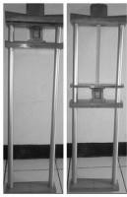

Gambar 14. Alat ukur tinggi lutut

Cara Mengukur
    - Pasien duduk dengan salah satu kaki ditekuk hingga membentuk sudut 90oproximal hingga patella
    - Kaki diletakkan di atas alat pengukur tinggi lutut dan pastikan kaki pasienmembentuk sudut 90o dengan meihat kelurusannya pada tiang alat ukur
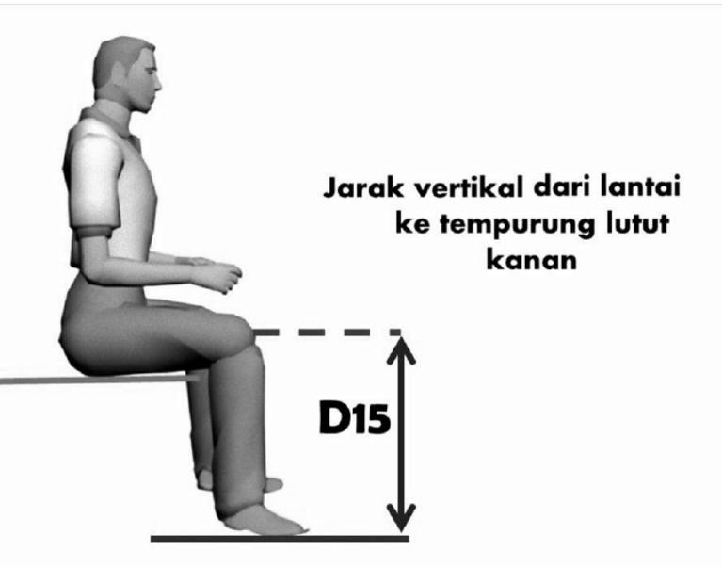
    - Dibaca dnegan sedikit menjongkok sehingga mata pembaca tepat berada padaangka yang ditunjukkan oleh alat ukur. Catat tinggi badan pada skala 0.1 cm terdekat
Gambar 14. Pengukuran tinggi lutut

Interpretasi Data :
Estimasi menggunakan rumus :
Laki-laki = 64,19 + (2,02 TL) – (0,04 U)
Perempuan = 84,88 + (1,83 TL) – (0,24 U)

Pengukuran Persen Lemak Tubuh
Pengukuran lemak tubuh melalui pengukuran ketebalan lemak bawah kulit (skinfold) dilakukan pada beberapa bagian tubuh, misalnya padambagian lengan atas (biceps dan triceps), lengan bawah (forearm), tulang belikat (subscapular), di tengah garis ketiak (midaxillary), sisi dada (pectoral), perut (abdominal), paha (suprailiaca), tempurung lutut (suprapatellar), dan pertengahan tungkai bawah (medial calf). Lemak biceps berada pada lengan atas diantara bahu dan siku. Biceps berfungsi untuk supinate lengan bawah dan melenturkan siku. Lemak Triceps atau yang disebut juga dengan otot berkepala tiga karena pada triceps terdapat tiga bagian otot yang berbeda dan menjadi satu disiku. Triceps ini merupakan titik pada bagian belakang ekstremitas atas. Otot ini bertugas sebagai ekstensi sendi siku atau penegakan siku. Lemak subscapular berada pada sudut bawah tulang belikat (titik bawah tulang belikat). Lemak Abdomen pada perut. Dimana pada vertebrata seperti mamalia terletak antara thorax (dada) dan panggul. Secara anatomis, perut membentang dari diafragma ke panggul tepatnya pinggir panggul. Secara fungsional, perut manusia adalah tempat sebagian besar saluran pencernaan ditempatkan sehingga sebagian besar penyerapan dan pencernaan makanan terjadi di sini. Selain organ pencernaan organ vital lain yang terdapat pada perut adalah hati, ginjal, pankreas dan limpa.

Alat Ukur :
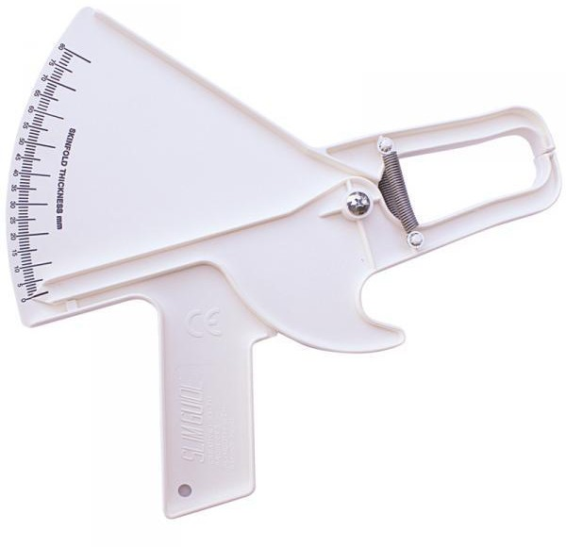
Alat untuk mengukur ketebalan lemak adalah skin fold caliper.
Gambar 15. Skin fold caliper

Cara Mengukur :
    - Petunjuk Umum :
      - Minta secara sopan kepada pasien untuk melepaskan baju bagian atas
      - Ibu jari dan jari telunjuk dari tangan kiri digunakan untuk mengangkat keduasisi kulit dan lemak subkutan kurang lebih 1 cm proximal dari daerah yangdiukur
      - Lipatan kulit diangkat pada jarak kurang lebih 1 cm tegak lurus arah garis kulit
      - Lipatan kulit tetap diangkat sampai pengukuran selesaie) Caliper dipegang oleh tangan kanan
      - Pengukuran dilakukan dalam 4 detik setelah penekanan kulit oleh caliper (pengukuran bisa dilakukan 3 kali/bagian)
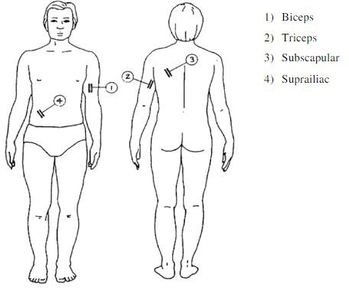
      - Caliper dilepas
Gambar 16. Posisi pengukuran tebal lemak tubuh

    - Pengukuran TLK pada Bicep
      - Pasien berdiri tegak dengan kedua lengan tergantung bebas pada kedua sisitubuh
      - Pengukuran dilakukan pada titik moid point (sama pada Lila)

      - Pengukur berdiri di belakang pasien dan meletakkan telapak tangan kirinya pada bagian lengan kearah tanda yang telah dibuat dimana ibu jari dan telunjukmenghadap keatas. Biceps skinfold diambil dengan menarik pada 1 cm dariproximal tanda titik tengah tadi
      - Biceps skonfold diukur dengan mendekati 0.1 cm
    - Pengukuran TLK pada Triceps
      - Pasien berdiri tegak dengan kedua lengan tergantung bebas pada kedua sisi tubuh
      - Pengukuran dilakukan pada titik moid point (sama pada Lila)
      - Pengukur berdiri di belakang pasien dan meletakkan telapak tangan kirinya padabagian lengan kearah tanda yang telah dibuat dimana ibu jari dan telunjuk menghadap kebawah. Tricep skinfold diambil dengan menarik pada 1 cm dariproximal tanda titik tengah tadi
      - Tricep skonfold diukur dengan mendekati 0.1 cm
    - Pengukuran TLK pada Subscapular
      - Pasien berdiri tegak dengan kedua lengan tergantung bebas pada kedua sisi tubuh
      - Tangan kanan diletakkan kiri ke belakang
      - Untuk mendapatkan tempat pengukuran, pemeriksa meraba scapula danmencarinya ke arah bawah lateral sepanjang batas vetebrata sampaimenentukan sudut bawah scapula
      - Subscapular skinfold ditarik kearah diagonal (infero-lateral) kurang lebih 45º ke arah horizontal garis kulit. Titik scapula terletak pada bagian bawah sudutscapula
      - Caliper diletakkan 1 cm infero-lateral dari ibu jari dan jari telunjuk yangmengangkat kulit dan subkutan dan ketebalan kulit diukur mendekati 0.1 mm
    - Pengukuran TLK pada suprailiaka
      - Pasien berdiri tegak
      - Cubit dengan formasi miring bentuk sudut 45º ke arah belakang garis klipaksilaris dan keatas iliak dengan ikuran 1 cm dibawah jari tangan
      - Pasang caliper
      - Baca hasil dengan ketelitian 0,1 mm

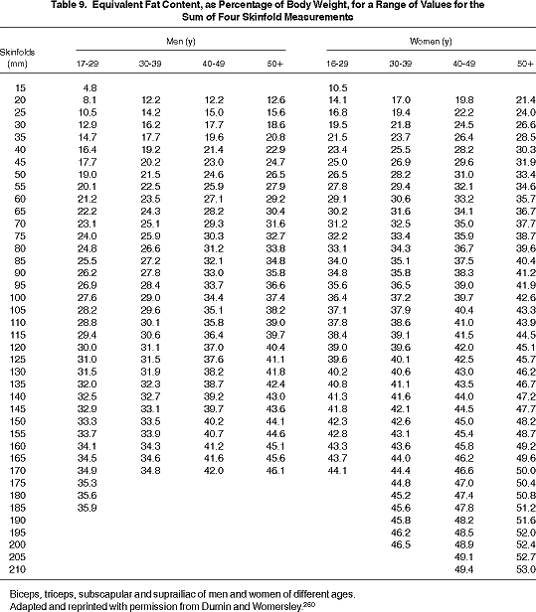

Praktikum
  - Lakukan pengukuran RLPP, TL dan Tebal Lemak Tubuh pada sampel orang dewasa !
  - Berikan interpretasi dari semua hasil pengukuran !

LEMBAR KERJA

Nama Mahasiswa | :
NIM | :
Judul Praktikum | :
Prosedur Praktikum | :

Hasil Pengamatan | :

Pembahasan | :

Kesimpulan | :
Dokumentasi | :
Daftar Pustaka | :

Paraf Pemeriksa : | Nilai :

MODUL IV

Pengisian dan Pembacaan KMS
Kartu Menuju Sehat (KMS) adalah alat yang sederhana dan murah yang dapat digunakan untuk memantau kesehatan dan pertumbuhan anak. Oleh karenanya KMS harus disimpan oleh ibu bayi/balita di rumah dan harus selalu dibawa setiap kali mengunjungi Posyandu atau fasilitas kesehatan, termasuk bidan dan dokter. KMS menjadi alat yang yang sangat bermanfaat bagi ibu dan keluarga untuk memantau tumbuh kembang anak, agar tidak terjadi kesalahan atau ketidakseimbangan pemberian makanan pada anak. KMS bayi/Balita juga dapat dipakai sebagai bahan penunjang bagi petugas kesehatan (bidan) untuk menentukan jenis tindakan yang tepat sesuai dengan kondisi kesehatan dan gizi anak untuk mempertahankan, meningkatkan atau memulihkan kesehatan anak.

Prosedur Kerja
  - Bila Anak datang untuk Penimbangan Pertama
- Mengisi nama anak dan nomor pendaftaran
- Mengisi kolom identitas yang tersedia pada halaman dalam KMS balita.
  - Kolom “Posyandu” diisi nama Posyandu tempat anak didaftar
  - Kolom “tanggal pendaftaran” diisi tanggal, bulan dan tahun anak didaftar pertama kali
  - Kolom nama anak diisi nama jelas anak, sama seperti halaman depan KMS
  - Kolom “laki-laki” diisi tanda √ apabila anak tersebut laki-laki dan demikian pula bila perempuan
  - Kolom “anak yang ke” diisi nomor urut kelahiran anak dalam keluarga (termasuk anak yang meninggal).
  - Kolom“tanggal lahir” diisi bulan dan tahun lahir anak.
  - Kolom “berat badan lahir” diisi angka penimbangan berat badan anak saat dilahirkan dalam satuan gram. “Berat badan lahir” ini kemudian dicantumkan pada grafik KMS pada bulan “0”
  - Kolom “nama ayah” dan “nama ibu” beserta pekerjaannya diisi nama dan pekerjaan ayah dan ibu anak tersebut.
  - Kolom “nama ayah” dan “nama ibu” beserta pekerjaannya diisi nama dan pekerjaan ayah dan ibu anak tersebut.
  - Kolom “ alamat” diisi alamat anak menetap.
Bila ada kartu kelahiran, catat bulan lahir anak dari kartu tersebut.
Bila tidak ada kartu kelahiran, tetapi ibu ingat, catat tanggal lahir anak sesuai jawaban Bila ibu ingat bulan hijriah/ jawa, perkirakan bulan masehi/ nasional nya, dan catat Bila ibu tidak ingat bulan lahir, tuntun untuk mengingat umur anak (dalam bulan), kemudian perkirakan bulan lahir anak, dan catat

- Mengisi kolom bulan lahir
- Meletakkan titik berat badan pada grafik KMS balita
- Mencatat keadaan kesehatan, makanan dan keadaan lainnya.
- Mengisi kolom pemberian imunisasi
- Mengisi kolom pemberian kapsul vitamin A dosis tinggi
- Mengisi kolom periode pemberian ASI Ekslusif

Bila Anak datang untuk Penimbangan Kedua dan Seterusnya
- Lakukan langkah 4, kemudian hubungkan titik berat badan bulan ini dengan bulan lalu dalam bentuk garis lurus. Jika jarak penimbangan bulan ini dan penimbangan sebelumnya lebih dari satu bulan, maka titik berat badan tidak dapat dihubungkan dengan titik berat badan sebelumnya.
- Lakukan langkah 5, catat semua kejadian yang dialami anak pada garis tegak sesuai bulan yang bersangkutan.
- Apabila anak mendapat imunisasi lakukan langkah keenam.
- Apabila anak ditimbang pada bulan kapsul vitamin A (Februari atau Agustus), maka jika anak diberi kapsul vitamin A, lakukan langkah 7.
- Apabila umur bayi masih dibawah 5 bulan, lakukan langkah 8.

CARA MENGISI KMS
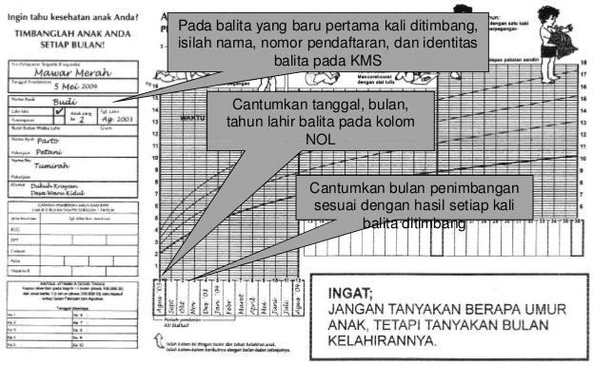

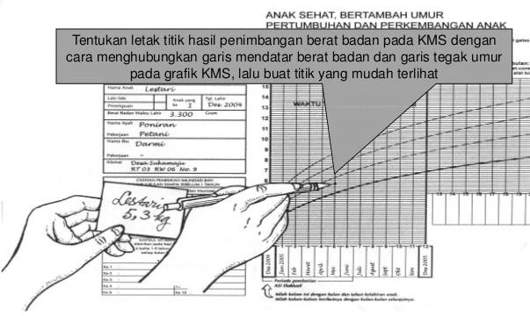

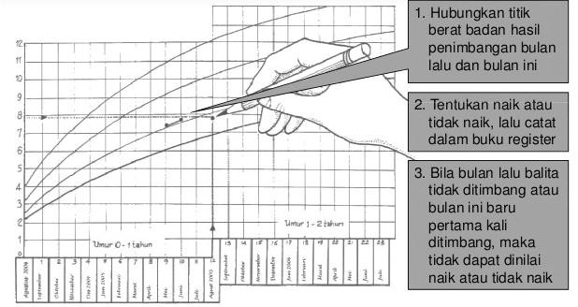

CARA MEMBACA CATATAN KMS
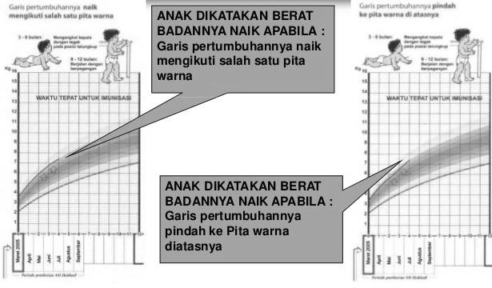

Praktikum

- Lakukan pengisian KMS dengan kasus sebagai berikut :
Bayi perempuan Milea lahir pada 30 Juli 2015 dengan berat lahir 3,0 kg dan tinggi badan 47 cm. Berikut ini data penimbangan yang pernah dilakukan 9 bulan terakhir :

No. | Tanggal Penimbangan | Berat Badan (kg)
1 | 28 Agustus 2015 | 4,8
2 | 27 September 2015 | 5,9
3 | 30 Oktober 2015 | 7,8
4 | 30 November 2015 | 8,5
5 | 31 Desember 2015 | 9,0
6 | 30 Januari 2016 | 9,8
7 | 28 Februari 2016 | 10,2
8 | 29 Maret 2016 | 10,8
9 | 28 April 2016 | 11,3

- Berikan interpretasi datanya sesuai dengan KMS yang diisi !

LEMBAR KERJA

Nama Mahasiswa | :
NIM | :
Judul Praktikum | :
Prosedur Praktikum | :

Hasil Pengamatan | :

Pembahasan | :

Kesimpulan | :
Dokumentasi | :
Daftar Pustaka | :

Paraf Pemeriksa : | Nilai :

MODUL V

Penilaian Status Gizi di Posyandu

Pos Pelayanan Keluarga Berencana - Kesehatan Terpadu (Posyandu) adalah kegiatan kesehatan dasar yang diselenggarakan dari, oleh dan untuk masyarakat yang dibantu oleh petugas kesehatan. Konsep Posyandu berkaitan erat dengan keterpaduan. Keterpaduan yang dimaksud meliputi keterpaduan dalam aspek sasaran, aspek lokasi kegiatan, aspek petugas penyelenggara, aspek dana dan lain sebagainya. Salah satu kompetensi ahli gizi adalah mampu melaksanakan penilaian status gizi baik itu perorangan maupun masyarakat. Kegiatan penilaian status gizi masyarakat khususnya bagi kelompok umur yang berisiko tinggi seperti bayi, balita, dan ibu hamil dilakukan di Posyandu. Adapun penilaian status gizi yang biasa dilakukan adalah penilaian status gizi secara langsung. Antara lain, penimbangan dan pengukuran panjang/ tinggi badan. Maka dari itu, mahasiswa dirasa perlu untuk melatih keterampilan dalam menentukan status gizi perorangan secara langsung di Posyandu sebagai field lab (lahan praktek), dengan harapan mahasiswa dapat mengaplikasikan teori dalam kehidupan nyata.

Prosedur Kerja
  - Memperkenalkan diri kepada Ibu Kader
  - Mohon izin untuk membantu kegiatan posyandu
  - Mengisi KMS/Buku KIA Pengunjung Baru (2-3 KMS)
  - Menimbang Berat Badan balita (5 orang)
  - Mengukur Panjang/Tinggi Badan Balita (2-3 orang)
  - Mencatat hasil penimbangan di KMS
  - Mengukur berat badan dan tinggi badan serta lingkar lengan atas ibu hamil

Praktikum
  - Catat semua hasil pengukuran pada lembar kerja !
  - Buat interpretasi data hasil pengukuran yang saudara lakukan meliputi :
    - Status gizi berdasarkan indeks BB/U, TB/U dan BB/TB
    - Status gizi berdasarkan indeks IMT/U
    - Status gizi berdasarkan pengukuran LILA

LEMBAR KERJA

Nama Mahasiswa | :
NIM | :
Judul Praktikum | :
Prosedur Praktikum | :

Hasil Pengamatan | :

Pembahasan | :

Kesimpulan | :
Dokumentasi | :
Daftar Pustaka | :

Paraf Pemeriksa : | Nilai :

MODUL VI

Pemeriksaan Biokimia

Penilaian status gizi secara biokimia adalah pemeriksaan specimen yang diuji secara laboratoris yang dilakukan pada berbagai macam jaringan tubuh. Jaringan tubuh yang digunakan antara lain : darah, urine, tinja dan juga beberapa jaringan tubuh seperti hati dan otot. Salah satu ukuran yang sangat sederhana dan sering digunakan adalah pemeriksaan haemoglobin sebagai indeks dari anemia.

Prosedur Kerja
Pemeriksaan hemoglobin, glukosa darah dan kolesterol
Hemoglobin adalah metaloprotein (protein yang mengandung zat besi) di dalam sel darah merah yang berfungsi sebagai pengangkut oksigen dari paru-paru ke seluruh tubuh, pada mamalia dan hewan lainnya. Hemoglobin juga pengusung karbon dioksida kembali menuju paru-paru untuk dihembuskan keluar tubuh. Molekul hemoglobin terdiri dari globin, apoprotein, dan empat gugus heme, suatu molekul organik dengan satu atom besi.Glukosa merupakan prekursor untuk sintesis semua karbohidrat lain di dalam tubuh seperti glikogen, ribose dan deoxiribose dalam asam nukleat, galaktosa dalam laktosa susu, dalam glikolipid, dan dalam glikoprotein dan proteoglikan ( Murray R. K. et al., 2003). Ada beberapa jenis pemeriksaan yang dilakukan terhadap glukosa darah antara lain yaitu pemeriksaan kadar glukosa darah puasa (GDP), glukosa darah sewaktu (GDS) dan glukosa 2 jam setelah makan. (Darwis, et al., 2005).
Kolesterol adalah suatu substansi seperti lilin yang berwarna putih, secara alami ditemukan di dalam tubuh. Sebenarnya lemak atau khususnya kolesterol memang merupakan zat yang sangat dibutuhkan oleh tubuh terutama untuk membentuk dinding sel-sel dalam tubuh (Nurrahmani, 2012). Pemeriksaan kolesterol total dapat dilakukan dengan serum dan plasma. Serum adalah cairan yang tersisa setelah darah dibiarkan menggumpal di dalam sebuang tabung. Sedangkan plasma adalah bagian darah yang cair (Widmann, 1995).

Cara Mengukur :
  - Masukan batere dan nyalakan mesin.
  - Atur jam,tanggal dan tahun pada mesin.
  - Ambil chip warna kuning masukan ke dalam mesin untuk cek mesin.
  - Jika layar muncul "error" berarti mesin rusak.
  - Jika layar muncul "OK" berarti mesin siap digunakan. Setiap botol strip pada gula,kolesterol dan Hb terdapat chip test.

  - Untuk cek gula,masukan chip gula dan strip gula terlebih dahulu.
  - Pada layar akan muncul angka/kode sesuai pada botol strip.
  - Setelah itu akan muncul gambar tetes darah dan kedip-kedip.
  - Masukan jarum pada lancing/alat tembak berbentuk pen dan atur kedalaman jarum. Gunakan tisu alkohol untuk membersihkan jari.
  - Tembakkan jarum pada jari dan tekan supaya darah keluar.
  - Darah di sentuh pada strip dan bukan di tetes diatas strip.
  - Sentuh pada bagian garis yang ada tanda panah. Darah akan langsung meresap sampai ujung strip dan bunyi beep.
  - Tunggu sebentar,hasil akan keluar beberapa detik pada layar.
  - Cabut jarumnya dari lancing juga stripnya dan buang.
  - Chip gula di simpan ke botol lagi.
  - Gunakan chip kolesterol untuk tes kolesterol dan chip Hb untuk tes Hb.
  - Tutup rapat botol strip jika tidak digunakan lagi.
  - Perhatikan masa expired pada setiap strip.

Alat Ukur :
Hb meter (pocket)
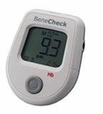
Gambar 17. Alat cek Hb, kolesterol dan glukosa darah digital

Ambang Batas :

No. | Jenis Pemeriksaan | Kadar Normal
1 | Hemoglobin | Laki – laki = ≥ 14 gr/dl
1 | Hemoglobin | Perempuan = ≥ 12 gr/dl
2 | Kolesterol | < 200 mg/dl
3 | Glukosa darah sewaktu | < 200 mg/dl

- Praktikum
- Lakukan pemeriksaan hemoglobin, kolesterol dan glukosa darah sewaktu pada sampel !
- Berikan interpretasi dari setiap pemeriksaan yang dilakukan !

LEMBAR KERJA

Nama Mahasiswa | :
NIM | :
Judul Praktikum | :
Prosedur Praktikum | :

Hasil Pengamatan | :

Pembahasan | :

Kesimpulan | :
Dokumentasi | :
Daftar Pustaka | :

Paraf Pemeriksa : | Nilai :

MODUL VII

Pemeriksaan Tanda Klinis

Tujuan Praktikum
Tujuan dari praktikum kali ini yaitu agar mahasiswa mampu menentukan status gizi klien berdasarkan pemeriksaan klinis dengan teknik palpasi.

Prosedur Kerja
Berikut ini prosedur kerja yang harus dilakukan :
  - Sampel dan palpator berhadapan, klien menghadap ke sumber cahaya, mata palpator sejajar dengan leher klien. Biarkan leher dalam kondisi normal/ wajar
  - Berilah klien permen dan perintahkan menelan ludah, perhatikan leher klien apakah ada benjolan disisi kiri kanan trachea yang turun naik pada saat menelan ludah
  - Bila ya, kemungkinan ada pembesaran kelenjar gondok, lanjutkan dengan palpasi (poin g), bila tidak dilanjutkan langkah berikutnya. Perintahkan agar leher ditegakkan/ mendongak penuh
  - Amati dengan teliti leher disekitar jakun kiri dan kanan dan bawah adalah tempat pembesaran kelenjar gondok
  - Apabila belum terlihat dengan pasti adanya pembesaran kelenjar gondok, lakukan palpasi dengan menggunakan ibu jari ke arah kateral, dikiri - kanan trachea dengan pelan - pelan/ halus, rasakan ada tidaknya benjolan. Dapat juga dilakukan dari arah belakang klien : Apabila belum ada keyakinan atau untuk meyakinkan hasil palpasi dari depan, dapat dilakukan palpasi dari belakang klien dengan menggunakan kedua ujung jari telunjuk dan tengah tangan kiri kanan, dari sisi kedua trachea raba pelan - pelan ke arah trachea, rasakan ada tidaknya pembesaran kelenjar gondok
  - Ulangi cara di atas sampai yakin ada tidaknya pembesaran kelenjar gondok. Perhatikan pula bila ada nodule
  - Bandingkan pembesaran kelenjar gondok tersebut dengan ibu jari tangan kiri klien. Apabila lebih basar berarti telah terjadi pembesaran kelenjar gondok
  - Lakukan interliability antara palpator, minimal 10 klien sehingga dapat dicapai validitas > 90%
  - Masukkan hasil palpasi tersebut sesuai dengan klasifikasi sebagai berikut:
    - Tidak teraba/ tidak terlihat adanya pembesaran kelenjar gondok (grade O)

    - Ada pembesaran kelenjar gondok, lebih besar dari ibu jari tangan kiri klien tetapi tidak terlihat dalam posisi leher normal (grade 1)
    - Pembesaran kelenjar gondok terlihat membesar dalam posisi leher normal (grade 2)
    - Pembesaran kelenjar gondok terlihat membesar dalam posisi leher normal pada jarak lebih dari 10 meter (grade 3)
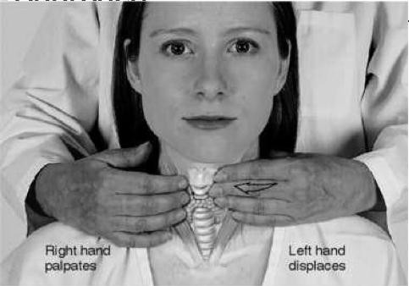

Gambar 18. Pemeriksaan palpasi gondok

Praktikum
  - Lakukan pemeriksaan palpasi, masing – masing orang melakukan 3 kali pemeriksaan pada orang yang berbeda dengan pengulangan pemeriksaan sebanyak 3 kali/ sampel !
  - Berikan interpretasi hasil pemeriksaan yang dilakukan !

LEMBAR KERJA

Nama Mahasiswa | :
NIM | :
Judul Praktikum | :
Prosedur Praktikum | :

Hasil Pengamatan | :

Pembahasan | :

Kesimpulan | :
Dokumentasi | :
Daftar Pustaka | :

Paraf Pemeriksa : | Nilai :

MODUL VIII

Pemeriksaan Biofisik

Penentuan status gizi secara biofisik adalah metode penentuan status gizi dengan melihat kemampuan fungsi (khususnya jaringan) dan melihat perubahan struktur dari jaringan. Pemeriksaan fisik dilakukan untuk melihat tanda dan gejala kurang gizi. Pemeriksaan dengan memperhatikan rambut, mata, lidah, tegangan otot dan bagian tubuh lainnya. Umumnya dapat digunakan dalam situasi tertentu seperti kejadian buta senja epidemik (epidemic of night blindnes), Cara yang digunakan adalah tes adaptasi gelap.

Prosedur Kerja
  - Pemeriksaan Step Test (Harvard Step Test)
Harvard step test adalah suatu tes kesanggupan badan dinamis/fungsional. Syarat tes kesanggupan badan dinamis yang baik menurut Harvard adalah sebagai berikut:
    - Tes harus memberikan pembebanan pada berbagai otot yang besar
    - sehingga kesanggupan seseorang lebih dibatasi oleh kemampuan susunan kardiovaskuler dan pernafasan (jantung-paru) dibanding kelelahan otot itu sendiri.
    - Tes harus sedemikian berat sehingga tidak lebih daripada 2/3 bagian yang di tes dapat menyelesaikan tes itu.
    - Tes harus dapat dikerjakan dengan baik tanpa memerlukan suatu keterampilan yang luar biasa.
Alat yang dipergunakan pada Harvard Step Test antara lain yaitu bangku (setinggi 45 cm untuk laki-laki, 43 cm untuk perempuan) atau tangga, stopwatch dan metronome.

Cara Mengukur :
- Sampel hanya menggunakan kaos dan celana olahraga tanpa sepatu, diminta untuk berdiri dengan tenang tetapi dengan penuh perhatian di depan tangga yang akan digunakan.
- Sebuah metronom yang sebelumnya sudah diperiksa ketelitiannya, diatur irama dengan kecepatan 120x/menit.
- Pada saat tanda “mulai” diberikan, sampel menempatkan salah satu kakinya diatas anak tangga tepat pada suatu ketukan metronom yang sekaligus merupakan tanda permulaan tes. Pada ketukan metronom yang kedua, sampel menempatkan kedua kakinya diatas anak tangga. Pada ketukan ketiga sampel turun dan menurunkan dulu kakinya yang pertama kali naik tadi. Pada ketukan keempat, kakinya yang kedua diturunkan pula, sehingga sampel sekarang berdiri tegak

lagi diatas lantai. Siklus ini terus diulangi sampai selama mungkin tapi tidak lebih dari 5 menit.
- Sampel saat menaiki anak tangga harus tetap tegak dan tidak boleh membungkuk.
- Sampel harus mengikuti irama ketukan metronom dengan tepat, jika ada tanda-tanda gerakan tidak sesuai irama, maka peringatan diberikan supaya kembali mengikuti irama dengan baik.
- Apabila irama/sikap tetap salah selama 10-15 detik, walaupun sudah diberikan peringatan, maka tes harus dihentikan dan lama masa kerja dicatat.
- Untuk mencegah terjadinya kelelahan pada satu tungkai, sampel diizinkan untuk sesekali mengubah langkahnya.
- Saat tes dihentikan, kedua stopwatch dihentikan. Penghentian stopwatch pertama akan menunjukkan waktu lama masa kerja naik turun tangga, sedangkan penghentian stopwatch yang kedua merupakan tanda permulaan masa pemulihan sekaligus digunakan untuk menghitung nadi.
- Nadi dihitung pada arteri radialis di pergelangan tangan dari 1-1,5 menit, 2-2,5 menit dan 3-3,5 menit.
- Indeks kesanggupan badan dihitung.
- Tiap tes didahului oleh suatu tes percobaan guna memberikan kesempatan kepada sampel untuk membiasakan diri naik turun tangga dan mengikuti irama metronom. Test percobaan ini hanya dilakukan sebentar saja. Setelah tidak merasa lelah sama sekali, barulah tes yang sesungguhnya dimulai.
- Suhu kamar harus berada diantara 25º C-35º C

Cara Menghitung :

I.K.B = Lama naik turun (dalam detik) x 100 2 x (nadi 1 + nadi 2 + nadi 3)

Interpretasi :

Kriteria | Nilai | Hasil Perhitungan IKB
Sangat baik | 5 | > 90
Baik | 4 | 80-89
Cukup | 3 | 65-79
Sedang | 2 | 50-64
Kurang | 1 | <50
Sumber : Rusip, 2006

Pemeriksaan Adaptasi Gelap (Back to Back)
    - Dua saudara berdiri saling membelakangi
    - Masing2 memegang 1 batu & 1 stick
    - Masing2 maju 5 langkah ➔berhadapan
    - Kakak angkat 1 benda ➔ Adik angkat benda yg sama

Bahan Diskusi
  - Lakukan pemeriksaan step to test dan back to back pada 1 orang dewasa!
  - Berikan interpretasi dari hasil pemeriksaannya !

LEMBAR KERJA

Nama Mahasiswa | :
NIM | :
Judul Praktikum | :
Prosedur Praktikum | :

Hasil Pengamatan | :

Pembahasan | :

Kesimpulan | :
Dokumentasi | :
Daftar Pustaka | :

Paraf Pemeriksa : | Nilai :

MODUL IX

Estimasi Bahan Makanan
Daftar Bahan Makanan Penukar ialah daftar yang membuat bahan-bahan makanan dalam jumlah tertentu dengan kandungan gizi yang kurang lebih sama sehingga bisa disalingtukarkan satu macam bahan makanan dengan yang lainnya.

Tujuan Praktikum
Tujuan dari praktikum kali ini yaitu agar mahasiswa mampu menilai/ memperkirakan jumlah atau berat bahan makanan / makanan yang dikonsumsi dengan menggunakan standar ukuran sebagai pembanding.

Alat dan Bahan
Alat |  | Bahan
1 | Talenan | 1 | Kentang | 20 | Tempe | 39 | Jeruk
2 | Pisau | 2 | Mie kering | 21 | Tahu | 40 | Nanas
3 | Timbangan | 3 | Nasi putih | 22 | Wortel | 41 | Pepaya
4 | Piring | 4 | Roti putih | 23 | Buncis | 42 | Melon
5 | Waskom | 5 | Singkong | 24 | Tomat | 43 | Semangka
6 | Sendok | 6 | Ayam ras | 25 | Timun | 44 | Pisang ambon
7 | Gelas | 7 | Daging sapi | 26 | Lobak | 45 | Gula putih
 |  | 8 | Telur ayam | 27 | Bayam | 46 | Madu
 |  | 9 | Telur bebek | 28 | Jagung muda | 47 | Susu bubuk
 |  | 10 | Telur puyuh | 29 | Kol | 48 | Susu kental manis
 |  | 11 | Bakso besar | 30 | Terong | 49 | Yoghurt
 |  | 12 | Bakso sedang | 31 | Labu siam | 50 | Keju chedar
 |  | 13 | Bakso kecil | 32 | Brokoli | 51 | Keju slice
 |  | 14 | Sosis | 33 | Melinjo | 52 | Susu sapi
 |  | 15 | Kornet | 34 | Anggur | 53 | Minyak goreng
 |  | 16 | Kacang hijau | 35 | Apel | 54 | Santan
 |  | 17 | Kacang merah | 36 | Duku | 55 | Mentega
 |  | 18 | Kacang kedelai | 37 | Jambu batu | 56 | Ceres
 |  | 19 | Kacang tanah | 38 | Jambu air | 57 | Agar - agar

- Prosedur Kerja
Berikut ini prosedur kerja yang harus dilakukan :
  - Timbang seluruh bahan makanan dalam keadaan mentah
  - Masak bahan makanan (sayuran direbus, umbi dikukus dan digoreng, protein hewani direbus dan digoreng
  - Timbang bahan yang sudah matang berdasarkan URT yang tertera di daftar BMP II). Dokumentasikan hasil penimbangan

LEMBAR KERJA

Nama Mahasiswa | :
NIM | :
Judul Praktikum | :
Prosedur Praktikum | :

Hasil Pengamatan | :

Pembahasan | :

Kesimpulan | :
Dokumentasi | :
Daftar Pustaka | :

Paraf Pemeriksa : | Nilai :

MODUL X

Survey Konsumsi Pangan

Survei diet atau penilaian tingkat konsumsi makanan adalah salah satu metode yang digunakan dalam penentuan status gizi perorangan atau kelompok secara tidak langsung. Survei konsumsi makanan dilakukan dengan melihat jumlah dan jenis zat gizi yang dikonsumsi, dimana survei ini dapat mengidentifikasikan kelebihan dan kekurangan zat gizi. Survei konsumsi makanan bertujuan untuk mengetahui konsumsi makana nseseorang atau kelompok orang, baik secara kualitatif maupun secara kuantitatif . Metode yang bersifat kualitatif untuk mengetahui frekuensi makan, frekuensi konsumsi menurut jenis bahan makanan dan menggali informasi tentang kebiasaan makan serta cara-cara memperoleh bahan makanan tersebut.

Prosedur Kerja
  - Food recall 24 jam
Prinsip dari metode recall 24 jam, dilakukan dengan mencatat jenis dan jumlah bahan makanan yang dikonsumsi pada periode 24 jam yang lalu. Secara umum, survei konsumsi makanan dimaksudkan untuk mengetahui kebiasaan makan dan gambaran tingkat kecukupan bahan makanan dan zat gizi serta faktor-faktor yang berpengaruh terhadap konsumsi makanan tersebut.

Prosedur :
    - Perkenalkan diri saudara dan jelaskan maksud dari wawancara yang saudara lakukan.
    - Lakukan wawancara terhadap responden untuk mengetahui makanan yang dikonsumsi selama 24 jam yang lalu (Kemarin), Sejak bangun tidur sampai malam hari atau mulai dari saat dilakukan wawancara mundur kebelakang sampai 24 jam penuh.
    - Bantulah responden mengingat apa yang dimakan, perlu diberi penjelasan waktu kegiatannya seperti waktu baru bangun, setelah sembahyang, pulang dari sekolah/bekerja, sesudah tidur siang dan sebagainya. Selain dari makanan utama, makanan kecil atau jajan juga dicatat. Termasuk makanan yang dimakan di luar rumah seperti di res•toran, di kantor, di rumah teman atau saudara.
    - Lakukan konversi dari URT ke dalam ukuran berat (gram). Dalam menaksir/memperkirakan ke dalam ukuran berat (gram) pewawancara menggunakan berbagai alat bantu seperti contoh ukuran rumah tangga (piring, gelas, sendok, dan lain-lain) atau model dari makanan (food model). Makanan yang dikonsumsi dapat dihitung dengan alat

bantu ini atau dengan menimbang langsung contoh makanan yang akan dimakan berikut informasi tentang komposisi makanan jadi.
    - Analisis bahan makanan ke dalam zat gizi dengan menggunakan Daftar Komposisi Bahan Makanan (DKBM).
    - Bandingkan dengan Daftar Kecukupan Gizi yang Dianjurkan (DKGA) atau Angka Kecukupan Gizi (AKG) untuk Indonesia.
    - Agar wawancara berlangsung secara sistematis, perlu disiapkan kuesioner sebelumnya sehingga wawancara terarah menurut urut- urutan waktu dan pe•ngelompokan bahan makanan. Urutan waktu makan sehari dapat disusun berupa makan pagi, siang, malam dan snack serta makanan jajanan. Pengelompokan bahan makanan dapat berupa makanan pokok, sumber pro•tein nabati, sumber protein hewani, sayuran, buah-buahan dan lain-lain.

Alat Ukur :
Formulir recall 24 jam

Interpretasi data :
Bandingkan hasil perhitungan food recall dengan perhitungan kebutuhan menggunakan rumus Harris Benedict.
Kategori :
- Baik jika ≥ 100 % Angka Kebutuhan Gizi
- Sedang jika 80 – 99 % Angka Kebutuhan Gizi
- Kurang jika 70 – 80 % Angka Kebutuhan Gizi
- Defisit jika < 70 % Angka Kebutuhan Gizi

FFQ (Food Frequency Qualitative)
Metode frekuensi makanan digunakan untuk memperoleh data tentang frekuensi konsumsi sejumlah bahan makanan atau makanan jadi selama periode tertentu seperti hari, minggu, bulan atau tahun. Metode sangat banyak digunakan dalam penelitian epidemiologi karena metode ini relative sensitive mendeteksi kekurangan maupun kelebihan zat gizi mikro (vitamin, mineral) yang banyak dihubungkan dengan kejadian penyakit tertentu. Metode ini juga cepat, murah, dan mudah dilakukan dilapangan. Keunggulan FFQ yang lain mampu mendeteksi kebiasaan makan masyarakat dalam jangka panjang dalam waktu yang relative singkat.

Prosedur :
    - Perkenalkan diri saudara dan jelaskan maksud dari pengambilan data yang saudara lakukan.
    - Jelaskan isi dari formulir FFQ yang saudara berikan.
    - Minta responden mengisi sendiri formulir FFQ.

    - Berdasarkan daftar bahan pangan/list of food/food group of interest, minta responden untuk mengidentifikasi seberapa sering biasanya konsumsi jenis pangan tersebut.
    - Lima kategori untuk food frekuensi tersedia : Harian, Mingguan, Bulanan, Tahunan, Tidak Pernah (atau dapat dimodifikasi sesuai dengan tujuan penelitian). Responden memilih kategori yang paling sesuai dan mencatat berapa kali pangan tsb dikonsumsi.

Alat Ukur :
Formulir FFQ

Pengolahan Data :
- Akumulasikan frekuensi makan responden dalam bentuk distribusi frekuensi :
No | Frekuensi Makan | n | %
Makanan Pokok
- Sering (setiap hari/>4x/minggu)
- Jarang (<3 x/minggu)

- Memberikan skor (Suhardjo, 1990) :
Frekuensi Makan | Skor
> 1 x setiap hari  - x /hari & 4 – 6 x /minggu  - – 3 x /minggu  1 x /minggu & 2 – 3 x /bulan  1 x /bulan  Musiman (1 tahun sekali) Tidak pernah | 50  25  15  10  5  1  0

No | Nama Responden | Umur (thn) | Skor Mak pokok | Skor Prot hewani | Skor Prot nabati | Skor sayuran | Skor susu | Skor buah | Skor lemak | Skor lain | Skor Total
1
2
…
 | Rata-rata
 | Median

SQFF (Semiquantitative Food Frequency)
Semi Quantitative Food Frequency (SQFF) adalah metode untuk memperoleh data tentang asupan sejumlah bahan makanan atau makanan jadi selama periode tertentu seperti hari, minggu, bulan atau tahun.

Prosedur :
    - Perkenalkan diri saudara dan jelaskan maksud dari wawancara yang saudara lakukan.
    - Lakukan wawancara terhadap responden.
    - Konversikan semua kategori frekuensi ke kategori harian, dgn ketentuan 1 kali perhari sama dengan 1. Contoh nasi dikonsumsi 3 kali per hari = 3; tahu dikonsumsi 4x per minggu = 4/7 per hari = 0,57 per hari
    - Kalikan frekuensi per hari dgn memilih ukuran porsi yang sesuai (gram) untuk mendapatkan berat yang dikonsumsi dalam gram per hari

Alat Ukur :
Formulir SQFF

Pengolahan Data :

No | Makanan Sumber Ca | URT | Berat (gr) | Frekuensi Konsumsi
 |  |  |  | hari | mgg | bln | Ca | Ca/hr
1 | Teri Nasi | 1 sdm | 5 |  | 2 |  | 5 x 2 x 1000/100  =100 mg | 100/7= 14,28 mg
2 | Susu | 1 gls | 180 | 2 |  |  | 180 x 2 x 143/100  = 514,8 mg | 514.8 mg
3 | Keju
4 | Tahu

- Praktikum
  - Lakukan wawancara recall, FFQ dan SQFF secara bergantian pada teman saudara (berpasangan) dengan menggunakan formulir yang ada !
  - Lakukan pengambilan data konsumsi pangan untuk masing - masing wawancara selama 30 menit !
  - Lakukan pengolahan data konsumsi pangan yang saudara peroleh (untuk data FFQ dapat dikumpulkan data populasi/ satu kelas) !

LEMBAR KERJA

Formulir Food Recall 24 Jam

Tanggal :
Nama responden :
Nama enumerator :

Waktu Makan | Nama Hidangan | Bahan Makanan | Metode Memasak | Banyaknya |  | Energi (kkal) | KH  (gr) | P  (gr) | L  (gr)
 |  |  |  | URT | Berat  (gram)

Formulir FFQ

Hari/ tanggal :
Nama responden :
Enumerator :

Bahan Makanan | Lebih 1 x  sehari | 1 x sehari | 3 - 6 x  seminggu | 1 - 2 x  seminggu | Kurang 1 x  seminggu | Tidak pernah | SKOR | Bahan Makanan | Lebih 1 x  sehari | 1 x sehari | 3 - 6 x  seminggu | 1 - 2 x  seminggu | Kurang 1 x  seminggu | Tidak pernah | SKOR
Beras |  |  |  |  |  |  |  | Tomat/Wortel
Jagung |  |  |  |  |  |  |  | Sayuran lain
Mie |  |  |  |  |  |  |  | Pisang
Roti |  |  |  |  |  |  |  | Pepaya
Biskuit/Kue |  |  |  |  |  |  |  | Jeruk
Kentang |  |  |  |  |  |  |  | Buah segar lain
Singkong |  |  |  |  |  |  |  | Biah diawet
Ubi rambat |  |  |  |  |  |  |  | Susu segar
Tempe |  |  |  |  |  |  |  | Susu kental manis
Tahu |  |  |  |  |  |  |  | Susu kental tak manis
Oncom |  |  |  |  |  |  |  | Susu tepung

Kacang Kering |  |  |  |  |  |  |  | Susu tepung skim
Ayam |  |  |  |  |  |  |  | Keju
Daging |  |  |  |  |  |  |  | Minyak goreng
Daging Diawet |  |  |  |  |  |  |  | Kelapa/santan
Jeroan |  |  |  |  |  |  |  | Margarine/mentega
Telur ayam/bebek |  |  |  |  |  |  |  | Teh manis
Ikan basah |  |  |  |  |  |  |  | Kopi
Ikan kering |  |  |  |  |  |  |  | Sirup
Udang basah |  |  |  |  |  |  |  | Minuman ringan
Sayuran hijau |  |  |  |  |  |  |  | Minuman alkohol
Sayuran kacang2an

- Formulir SQFF

Nama sampel | :
Jenis kelamin | :
Hari/tanggal | :
Enumerator | :
Sumber Zat | Bahan Makanan | URT | Berat (gr) | Frekuensi Konsumsi |  |  |  | Sumber Zat | Bahan Makanan | URT | Berat (gr) | Frekuensi Konsumsi
 |  |  |  | Hari | Minggu | Bulan | Tahun |  |  |  |  | Hari | Minggu | Bulan | Tahun
Karbohidrat | Beras |  |  |  |  |  |  | Buah | Pisang
 | Jagung |  |  |  |  |  |  |  | Pepaya
 | Mie |  |  |  |  |  |  |  | Jeruk
 | Roti |  |  |  |  |  |  |  | Buah segar lain
 | Biskuit |  |  |  |  |  |  |  | Buah diawet
 | Kentang |  |  |  |  |  |  | Susu &  olahannya | Susu segar
 | Singkong |  |  |  |  |  |  |  | Susu kental manis
 | Ubi jalar |  |  |  |  |  |  |  | Susu kental tak manis
Protein Hewani | Ayam |  |  |  |  |  |  |  | Susu tepung
 | Daging sapi |  |  |  |  |  |  |  | Susu tepung skim
 | Daging diawet |  |  |  |  |  |  |  | Keju
 | Jeroan |  |  |  |  |  |  | Minyak | Minyak goreng
 | Telur ayam/ bebek |  |  |  |  |  |  |  | Kelapa/ santan
 | Ikan asin |  |  |  |  |  |  |  | Margarin/ mentega
 | Ikan basah |  |  |  |  |  |  | Lain - lain | Teh manis
 | Udang basah |  |  |  |  |  |  |  | Kopi
Protein Nabati | Tahu |  |  |  |  |  |  |  | Sirup
 | Tempe |  |  |  |  |  |  |  | Minuman dingin

 | Oncom |  |  |  |  |  |  |  | Minuman alkohol
 | Kacang kering |  |  |  |  |  |  |  | ............................................
Sayuran | Sayuran hijau |  |  |  |  |  |  |  | ............................................
 | Sayuran kacang -  kacangan |  |  |  |  |  |  |  | ............................................
 | Tomat |  |  |  |  |  |  |  | ............................................
 | Wortel |  |  |  |  |  |  |  | ............................................
 | Sayuran lain |  |  |  |  |  |  |  | ............................................

LEMBAR KERJA

Nama Mahasiswa | :
NIM | :
Judul Praktikum | :
Prosedur Praktikum | :

Hasil Pengamatan | :

Pembahasan | :

Kesimpulan | :
Dokumentasi | :
Daftar Pustaka | :

Paraf Pemeriksa : | Nilai :

DAFTAR PUSTAKA

Almatsier, Sunita. 2005. Penuntun Diet Edisi Baru. Jakarta : PT. Gramedia Pustaka Utama.

National Health and Nutrition Examination Survey (NHANES). 2004. Anthropometry Procedures Manual. http://www.cdc.gov/nchs/data/nhanes/nhanes_03_04/BM.pdf.

Nursalam, 2005, Asuhan Keperawatan Bayi dan Anak ( untuk perawat dan bidan), edisai pertama, Jakarta : Salemba Medika

Nurrahmani, Ulfah. 2012. Stop!Kolesterol Tinggi. Yogyakarta: Familia.

Peraturan Menteri Kesehatan Republik Indonesia Nomor 75 Tahun 2013 tentang Angka Kecukupan Gizi yang Dianjurkan Bagi Bangsa Indonesia.

Ruliana, dkk., 2012, Pedoman Pengkajian dan Perhitungan Kebutuhan Gizi Edisi 2, Malang : Instalasi Gizi RSUD Dr.Saiful Anwar.

Supariasa. 2002. Penilaian Status Gizi. EGC. Jakarta.

Sumber: Krisdinamurtirin, Mien K. Mahmud dan Ig. Tarwotjo. Daftar Faktor Konversi Berat Bahan Makanan. Puslitbang Gizi. Bogor. 1974.

LAMPIRAN 1

DAFTAR KONVERSI BERAT MENTAH MASAK (DMM)
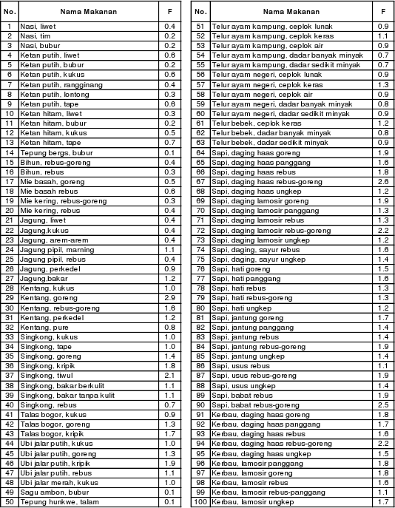

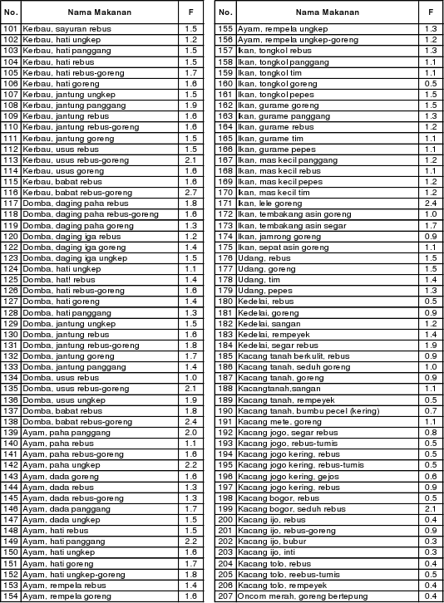

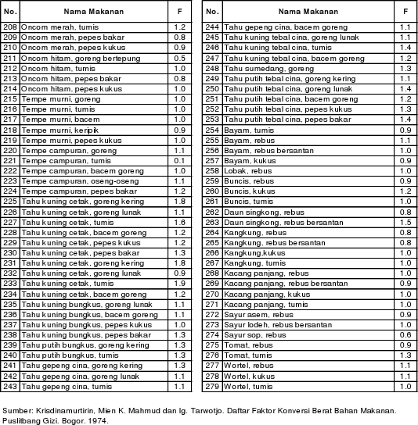

LAMPIRAN 2.

DAFTAR KONVERSI PENYERAPAN MINYAK (DPM)
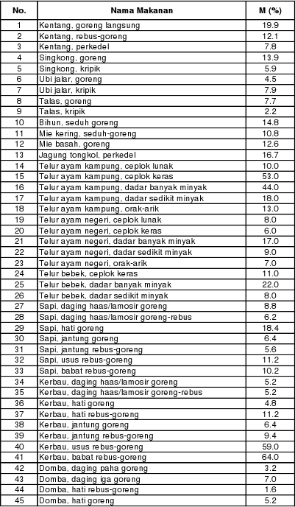

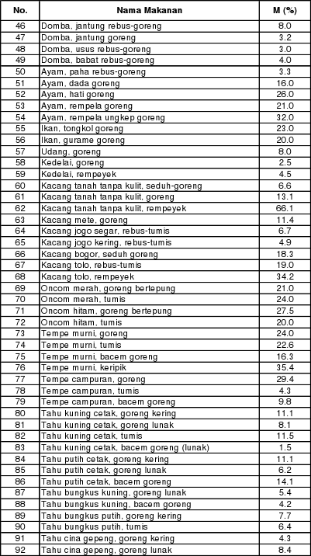

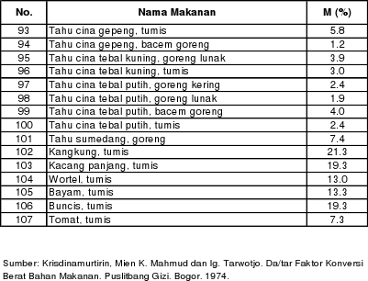

LAMPIRAN 3.

TABEL ANGKA KECUKUPAN GIZI TAHUN 2019

